**CLP – CONSULTORA LOS PIONEROS**

**Plan de Gestión Configuración de Software**

**Versión 1.2**

**HISTORIA DE REVISIONES**

|  |  |  |  |
| --- | --- | --- | --- |
| FECHA | VERSIÓN | DESCRIPCIÓN | AUTOR |
| 28/04/2017 | 1.0 | Creación del documento | -Kevin Castañeda Zorrilla  -Ingrid Rodríguez Valdivia |
| 05/05/2017 | 1.1 | Actividades de la SCM:  Inventario, Nomenclatura, Lista de elementos. | -Kevin Castañeda Zorrilla  -Ingrid Rodríguez Valdivia  -Leonardo Torres Quispe  -Luis Arteaga Torres  -Magaly Balta Vilca  -Neptalí Reyes Cabrera |
| 12/05/2017 | 1.2 | Nomenclatura, Lista de elementos. | -Kevin Castañeda Zorrilla  -Ingrid Rodríguez Valdivia  -Leonardo Torres Quispe  -Luis Arteaga Torres  -Magaly Balta Vilca  -Neptalí Reyes Cabrera |

Índice

1. Introducción
   1. Propósito
   2. Aplicabilidad
   3. Gobierno y Alcance
   4. Definiciones
2. Gestión de SCM
   1. Organización
   2. Roles y Responsabilidades
   3. Políticas, Directrices y Procedimientos
   4. Herramienta, entorno e infraestructura
3. **Introducción**

Actualmente, CLP cuenta con 50 proyectos en los Servidores de Producción y 50 proyectos en los servidores de Desarrollo, sin embargo, las últimas versiones de cada proyecto en desarrollo se encuentran guardados en los USB que tiene cada desarrollador, así cabe mencionar que en el desarrollo de un proyecto participa más de un desarrollador.

Es por ello que actualmente existe el problema de un inadecuado control de versiones para cada proyecto, pues cada desarrollador debe estar consultando al otro quién tiene la última versión de lo que se viene desarrollando. Además del problema de inseguridad, pues podría surgir robo de información si ese USB sale de la empresa, pudiendo llegar a manos de otras consultoras.

* 1. **Propósito**

El presente documento tiene por finalidad explicar nuestra propuesta de Plan de Gestión de la Configuración de Software a aplicarse al software desarrollado por la consultora CLP – Consultora Los Pioneros. En este documento se procederá a especificar la situación actual de la empresa CLP, la organización del plan, los Roles y Responsabilidades, Políticas, directrices y procedimientos, y las herramientas, entorno e infraestructura.

* 1. **Aplicabilidad**

Este Plan de Gestión de la Configuración de Software se está definiendo para todo tipo de proyectos desarrollado por la Consultora CLP.

* 1. **Alcance**

El Plan de configuración está basado en algunos supuestos que se detallarán a continuación:

* El tiempo de duración del proyecto está limitado a 14 semanas, por lo tanto, se busca una rápida respuesta a los cambios, tratando que este procedimiento sea lo menos burocrático posible.
* El Modelo de Proceso se basa en un desarrollo incremental, dado por las distintas iteraciones. Resulta importante tener control sobre cada una de las iteraciones y fases, de los productos generados en estas y de los cambios surgidos, evaluados y aprobados.
* La elección de los elementos de configuración se realizará en base a los entregables, siendo ésta responsabilidad del Responsable de SCM, apoyado por los integrantes de cada disciplina.
  1. **Definiciones**
* CI: (Configuration Ítem) elemento bajo gestión de Configuración.
* SCM: (Software Configuration Management) Gestión de Configuración del Software.

1. **Gestión de SCM**
   1. **Organización**

En la siguiente figura (Figura 1) se grafica el proceso de la Configuración de Software:

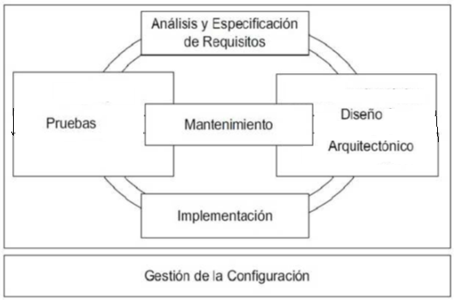

**Figura 1.** Gestión de la Configuración del Software.

Las líneas de trabajo que participan o son responsables de las actividades de SCM son:

* Planificación de la SCM: Es utilizado para definir el contexto organizacional, las restricciones y la naturaleza del proyecto.
* Identificación de la SCM: Esta actividad se encarga de identificar los elementos, esquemas y herramientas que serán utilizadas durante el proceso de las otras actividades.
* Control de la SCM: Determina que cambio se debe hacer, si es que es correcto y la manera de su implementación.
* Estado de Contabilidad de la SCM: Es el manejo de la información que es necesaria durante la configuración del software.
* Auditoria de la SCM: Es utilizada para identificar los elementos del sistema que satisfacen los requerimientos del cliente.
  1. **Roles y Responsabilidades**

|  |  |
| --- | --- |
| Rol | Responsabilidad |
| Gestor de la Configuración | * Desarrollar el plan de gestión de configuración. * Monitorear  y reportar los cambios no autorizados sobre los elementos de configuración. * Asegurar la consistencia e integridad de los datos de la base de datos de configuración a través de la ejecución de procedimientos de verificación y auditoría. * Liderar las actividades de evaluación del proceso: revisar tipos de elementos de configuración, relaciones, atributos y valores asociados, estructura de la base de datos, derechos de acceso. |
| Comité de control de cambios | * Revisar y aprobar los cambios sugeridos a un producto * Evaluar el impacto y riesgo de los cambios. * Asegurar que los responsables de los elementos de configuración actualizan los históricos de estos elementos con los cambios implementados. |
| Bibliotecario | * Encargado de gestionar el repositorio * Encargado de definir la estructura del repositorio. |
| Equipo de desarrollo | * Acatar todas las políticas de Gestión de la Configuración. * Trabajar sobre los parámetros establecidos por los estándares de la organización |

**Tabla 1.** Roles y Responsabilidades.

* 1. **Políticas, Directrices y Procedimientos**

El plan de Gestión de la Configuración posee las siguientes políticas de la organización:

• Política de Privacidad (PP): PPRIV

• Política de Repositorio (PR).PREP

• Política de Gestión de Seguridad de la información (PGSI): PGSI

* 1. **Herramienta, entorno e infraestructura**

En este punto explicaremos las herramientas entorno e infraestructura que usaremos para llevar acabo la SCM.

* HERRAMIENTAS

*Github*: Es una plataforma de desarrollo colaborativo que almacena proyectos utilizando el sistema de control de versiones Git.

*Git*: Es un software de control de versiones diseñado pensando en la eficiencia y la confiabilidad del mantenimiento de versiones de aplicaciones cuando éstas tienen un gran número de archivos de código fuente. El flujo de trabajo se representa gráficamente en la ***Figura 2***.

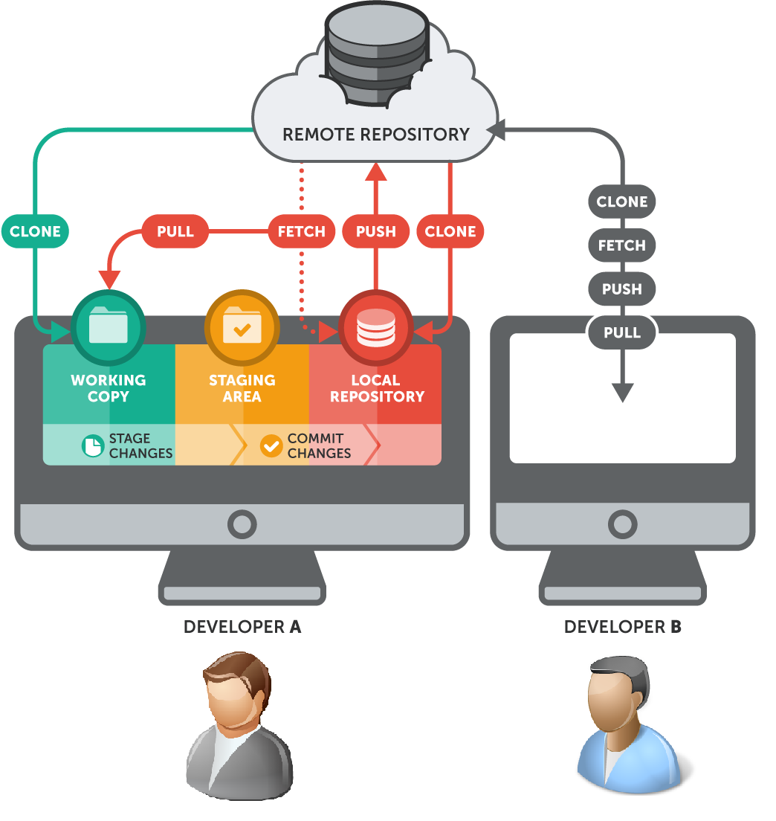

**Figura 2. Flujo de trabajo usando Git**

* ENTORNO

El ambiente de trabajo está compuesto por desarrolladores, el administrador y el repositorio.

*Desarrolladores*: Las personas involucradas en el proyecto, tienen acceso para poder modificar los documentos del repositorio.

*Administrador*: Se encarga de verificar los cambios de los documentos, y revisar que se trabaja en el branch establecido.

*Repositorio*: GitHub.

* INFRAESTRUCTURA

Se manejarán 1 rama para cada integrante del equipo para monitorear su avance, y adicionalmente una rama master la cual será la rama principal en donde estará la última versión estable del proyecto.

1. **ACTIVIDADES DE LA GESTIÓN DE LA CONFIGURACIÓN**

### **Identificación**

### **Cuadro con los Ítem de configuración clasificados e identificados**

El siguiente cuadro muestra la lista de los ítems de la configuración identificados, en La **tabla 2** se detalla el número y nombre del ítem, el tipo el cual puede ser de evolución, fuente o soporte; la extensión del archivo y el proyecto al que corresponda.

|  |  |  |  |  |  |
| --- | --- | --- | --- | --- | --- |
| N° | Ítem | Tipo | Fuente | Extensión | Proyecto |
| 1 | Plan de Gestión de la configuración del software. | Evolución | Empresa | docx | -- |
| 2 | Cronograma del plan de gestión de configuración. | Evolución | Empresa | mpp | -- |
| 3 | Plan de Gestión de Cambios. | Evolución | Empresa | docx | -- |
| 4 | Plan de Gestión del proyecto. | Evolución | Proyecto | docx | SDD |
| 5 | Cronograma del plan de gestión del proyecto. | Evolución | Proyecto | mpp | SDD |
| 6 | Documento de Negocio proyecto. | Evolución | Proyecto | docx | SDD |
| 7 | Lista de requisitos proyecto. | Evolución | Proyecto | xlsx | SDD |
| 8 | Documento de análisis proyecto. | Evolución | Proyecto | docx | SDD |
| 9 | Documento de diseño proyecto. | Evolución | Proyecto | docx | SDD |
| 10 | Documento de arquitectura | Evolución | Proyecto | docx | SDD |
| 11 | Plan de pruebas. | Evolución | Proyecto | docx | SDD |
| 12 | Base de datos de vehículos. | Fuente | Proveedor | sql | SDD |
| 13 | Base de datos de placas. | Fuente | Proveedor | sql | SDD |
| 14 | Manual de usuario. | Evolución | Proyecto | PDF | SDD |
| 15 | Manual de instalación. | Evolución | Proyecto | PDF | SDD |
| 16 | Plan de Gestión del proyecto. | Evolución | Proyecto | docx | PIL3 |
| 17 | Cronograma del plan de gestión del proyecto. | Evolución | Proyecto | mpp | PIL3 |
| 18 | Documento de Negocio proyecto. | Evolución | Proyecto | docx | PIL3 |
| 19 | Lista de requisitos proyecto. | Evolución | Proyecto | xlsx | PPO2 |
| 20 | Documento de análisis proyecto. | Evolución | Proyecto | docx | PPO2 |
| 21 | Documento de diseño proyecto. | Evolución | Proyecto | docx | PST4 |
| 22 | Documento de arquitectura | Evolución | Proyecto | docx | PST4 |
| 23 | Plan de pruebas. | Evolución | Proyecto | docx | PST4 |
| 24 | Manual de usuario. | Evolución | Proyecto | PDF | PST4 |
| 25 | Manual de instalación. | Evolución | Proyecto | PDF | PST4 |

**Tabla 2. Cuadro de ítems de la configuración**

### **Definición de la Nomenclatura de ítem**

La nomenclatura de los ítems de la configuración mostrados en la **tabla 3** será según el siguiente formato:

1. Para documentos propios de la consultora serán las iniciales de cada una de las palabras que componen el documento. Ejemplo: PGCS: Plan de Gestión de la Configuración del Software.
2. Para documentos con numeración se considerará nombrarlos con las iniciales del mismo o con parte del documento seguido del número. Ejemplo: CUS01
3. Para documentos que pertenecen al desarrollo específico de un proyecto de la consultora deberán iniciar con las iniciales del nombre del proyecto y las iniciales del artefacto, separadas por un guion bajo.

### **Lista de ítems con la nomenclatura**

A continuación, se mostrará la **tabla 3** que contendrá los ítems indicando la nomenclatura, el nombre único del ítem y al proyecto que corresponde.

|  |  |  |  |
| --- | --- | --- | --- |
| Nº | Nomenclatura | Nombre del Ítem | Proyecto |
| 1 | PGCS | Plan de Gestión de la Configuración del Software | - |
| 2 | PGC | Plan de Gestión de cambios | - |
| 3 | CP | Cronograma del plan de gestión de configuración | - |
| 4 | PSI | Política de seguridad de la información | - |
| 8 | SDD _PP | Plan de gestión del proyecto del proyecto SDD | SDD |
| 9 | SDD _CP | Cronograma del proyecto | SDD |
| 10 | SDD _LR | Lista de requisitos del proyecto | SDD |
| 11 | SDD _DN | Documento del negocio del proyecto | SDD |
| 12 | SDD _DA | Documento de análisis del proyecto | SDD |
| 13 | SDD _MI | Manual de instalación | SDD |
| 14 | SDD _MU | Manual de usuario | SDD |
| 15 | SDD _DD | Documento de diseño detallado del software | SDD |

**Tabla 3. Lista de ítem de la configuración**

### **Lista de ítems con la nomenclatura**

En esta sección se especifican la identificación y descripción única de cada elemento de configuración.

Además, se especifica como se distinguirán las diferentes versiones de cada elemento.

Para todos los elementos de configuración se deberá agregar, después del nombre del mismo, información acerca del grupo al que corresponde el elemento y la versión del mismo.

El formato para esta nomenclatura es: “NomenclaturaGXvY.extensión”, donde:

* Nomenclatura es la especificada más abajo para cada elemento.
* X es un número de 5 dígito que identifica al grupo.
* Y indica la versión del elemento de configuración o entregable.
* Extensión indica la extensión del elemento de configuración o entregable.

[Ejemplo: RQALSG1v2.doc, es como se deberá llamar el entregable "Alcance del Sistema" correspondiente al grupo 1 y cuya versión del documento es la 2.]

Para los entregables, se deberá identificar a que Fase e iteración corresponden en forma manual. Esto es: para los elementos bajo control de configuración se los almacenará de forma que se puedan recuperar dada la Fase e iteración a la que corresponden, y para los elementos que no se encuentran bajo control de configuración podrán ser almacenados por ejemplo en carpetas que identifiquen la Fase e iteración a la que pertenecen.

Se indica la siguiente nomenclatura para cada entregable en el modelo de proceso, según la disciplina (en caso que exista algún elemento de configuración que se agregue a los que se detallan abajo, se deberá incluir en las tablas siguientes de acuerdo a la disciplina a la que pertenece, indicando la nomenclatura usada):

**Requerimientos:**

|  |  |
| --- | --- |
| Nomenclatura | Entregable |
| RQACT | Acta de Reunión de Requerimientos |
| RQDRQ | Especificación de Requerimientos |
| RQMOD | Modelo de Casos de Uso |
| RQRSU | Requerimientos Suplementarios |
| RQDVC | Documento de Validación con el Cliente |
| RQPIU | Pautas para Interfase de Usuario |
| RQRCA | Requerimientos Candidatos |
| RQALS | Alcance del Sistema |
| RQGLO | Glosario |
| RQOOMDO | Modelo de Dominio |
| RQOODRP | Documento de Requerimientos para el Prototipo |
| RQGXNOM | Nomenclatura |

Diseño:

|  |  |
| --- | --- |
| Nomenclatura | Entregable |
| DSMDI | Modelo de Diseño |
| DSARQ | Descripción de la Arquitectura |
| DSOOMDA | Modelo de Datos |
| DSOODDP | Documento de Diseño del Prototipo |

Implementación:

|  |  |
| --- | --- |
| Nomenclatura | Entregable |
| IMEDT | Estándar de Documentación Técnica |
| IMEI | Estándar de Implementación |
| IMPR | Prototipo |
| IMIIN | Informe de Integración |
| IMDT | Documentación técnica |
| IMIVU | Informe de Verificación Unitaria |
| IMOOPII | Plan de Integración de la Iteración |
| IMOOMIM | Modelo de Implementación |
| IMOOEJI | Ejecutable de la Iteración |
| IMOORRP | Reporte de Revisión por Pares |
| IMOOCVU | Clases de la Verificación Unitaria de Módulo |
| IMGXICO | Informe de Consolidación |
| IMGXEST | BC Con Estilos |
| IMGXCON | BC Consolidado |
| IMGXNUC | BC Núcleo |
| IMGXMOD | BC Módulo |

Verificación:

|  |  |
| --- | --- |
| Nomenclatura | Entregable |
| VRPVV | Plan de Verificación y Validación |
| VRDAP | Documento de Evaluación y Ajuste del Plan de V & V |
| VRPVI | Plan de Verificación de la Iteración |
| VRMCP | Modelo de Casos de Prueba |
| VRIVD | Informe de Verificación de Documento |
| VRIVI | Informe de Verificación de Integración |
| VRIVS | Informe de Verificación del Sistema |
| VRRPR | Reportes de Pruebas |
| VREV | Evaluación de la Verificación |
| VRIFV | Informe Final de Verificación |

Implantación (IP):

|  |  |
| --- | --- |
| Nomenclatura | Entregable |
| IPMSU | Materiales para Soporte al Usuario  (Se pueden usar sufijos para identificar cada ítem dentro del material Ej. IPMSUMU para Manual de Usuario) |
| IPMCA | Materiales para Capacitación |
| IPPS | Presentación del Sistema |
| IPPLA | Plan de Implantación |
| IPVPR | Versión del Producto |
| IPOOEDU | Estándar de Documentación de Usuario |
| IPOORFPA | Reporte Final de Pruebas de Aceptación |

Gestión de Configuración y Control de Cambios (SCM):

|  |  |
| --- | --- |
| Nomenclatura | Entregable |
| SCMPLA | Plan de Configuración |
| SCMMAC | Manejo del Ambiente Controlado |
| SCMGC | Gestión de Cambios |
| SCMRV | Registro de Versiones |
| SCMILB | Informe de la Línea Base del Proyecto |
| SCMIF | Informe Final de SCM |

Gestión de Calidad (SQA):

|  |  |
| --- | --- |
| Nomenclatura | Entregable |
| SQAPLA | Plan de Calidad |
| SQADAP | Documento de Evaluación y Ajuste del Plan de Calidad |
| SQARTF | Informe de RTF |
| SQAES | Entrega Semanal de SQA |
| SQAIR | Informe de Revisión de SQA |
| SQADV | Descripción de la Versión |
| SQANV | Notas de la Versión |
| SQAIF | Informe Final de SQA |

Gestión de Proyecto (GP):

|  |  |
| --- | --- |
| Nomenclatura | Entregable |
| GPPLA | Plan de Proyecto |
| GPISP | Informe de Situación del Proyecto |
| GPEM | Estimaciones y Mediciones |
| GPDRI | Documento de Riesgos |
| GPRAC | Registro de Actividades |
| GPIFP | Informe Final de Proyecto |
| GPARE | Acta de la Reunión de Equipo |
| GPPIT | Plan de la Iteración |
| GPPDE | Plan de Desarrollo |
| GPICF | Informe de Conclusiones de la Fase |
| GPPDP | Presentación al Director del Proyecto |
| GPARD | Acta de la Reunión con el Director del Proyecto |
| GPOODAP | Documento de Evaluación y Ajuste al Plan de Proyecto |
| GPIARI | Acta de la Reunión de Integración |

Comunicación (COM):

|  |  |
| --- | --- |
| Nomenclatura | Entregable |
| COMDI | Documento Informativo |
| COMENS | Encuesta de Satisfacción del Cliente |
| COMEVS | Evaluación de Satisfacción del Cliente |